 | Министерство науки и высшего образования Российской Федерации Федеральное государственное бюджетное образовательное учреждение высшего образования  «Московский государственный технический университет имени Н.Э. Баумана  (национальный исследовательский университет)» (МГТУ им. Н.Э. Баумана)

ФАКУЛЬТЕТ | ПРИБОРОСТРОИТЕЛЬНЫЙ
КАФЕДРА | ИУ-11

РАСЧЕТНО-ПОЯСНИТЕЛЬНАЯ ЗАПИСКА
К КУРСОВОМУ ПРОЕКТУ
по дисциплине: «Основы устройства и проектирования ракетно-космической техники»
НА ТЕМУ:

«Проектирование двухступенчатой
межконтинентальной баллистической ракеты»

Студент | ПС4-72 |  |  |  | А.А. Фадеева
 | (Группа) |  | (Подпись, дата) |  | (И.О.Фамилия)
Руководитель КП |  | А.В. Крылов
 |  |  | (Подпись, дата) |  | (И.О.Фамилия)

2023 г.

Министерство науки и высшего образования Российской Федерации Федеральное государственное бюджетное образовательное учреждение высшего образования
«Московский государственный технический университет имени Н.Э. Баумана (национальный исследовательский университет)»
(МГТУ им. Н.Э. Баумана)

УТВЕРЖДАЮ

Заведующий
кафедрой
 |  | (Индекс)
(Подпись) |  | (И.О. Фамилия)
« » |  | 2023 г.

З А Д А Н И Е
на выполнение курсового проекта

по дисциплине | Основы устройства и проектирования ракетно-космической техники
Студент группы | ПС4-72
 | Фадеева Анастасия Алексадровна
 | (фамилия, имя, отчество)
Тема курсового проекта:
 | Проектирование двухступенчатой МБР

Задание
- Спроектировать двухступенчатую МБР на базе ракеты-аналога.
- Рассчитать размеры основных отсеков и ДУ
- Представить конструктивно-компоновочную схему
- Сделать чертеж ПГС и габаритную схему с основными размерами отсеков

Дата выдачи задания « 14 » сентября 2023 г.

Руководитель КП |  | Крылов А.В.
(Подпись, дата) |  | (И.О.Фамилия)
Студент |  | Фадеева А.А.
(Подпись, дата) |  | (И.О.Фамилия)

Содержание
1. Введение.......................................................................................... | 4
2. Исходные данные........................................................................... | 5
3. Описание ракеты-аналога.............................................................. | 6
4. Подготовка параметров для работы с программой "Rocket-2".. | 12
5. Результаты расчетов параметров ракеты, обеспечивающих M₀=(M₀)_{min}........................................................................................... | 13
6. Расчет размеров основных отсеков ракеты................................. | 16
6.1. Первая ступень......................................................................... | 16
6.2. Вторая ступень......................................................................... | 19
7. Описание и сравнение параметров проектируемой ракеты с параметрами ракеты аналога ............................................................ | 22
8. Сравнение параметров проектируемой ракеты с параметрами ракеты аналога.................................................................................... | 27
9. Описание работы ДУ (ПГС).......................................................... | 28
10. Выводы........................................................................................... | 31
11. Программное обеспечение........................................................... | 32
12. Список литературы...................................................................... | 32

Введение

В данном курсовом проекте разрабатывалась двухступенчатая межконтинентальная баллистическая ракета (МБР) с жидкостным ракетным двигателем.
Расчет основных параметров ракеты производился в программе RK-2 на основе выданного технического задания. Для выбора главных конструктивных решений использовалась ракета-аналог Р-9А (8К75).
Целью курсового проекта являлось достичь улучшений характеристик конструкции ракеты при этом постараться добиться минимального значения стартовой массы ракеты.

Исходные данные

Вариант 2

Lmax | 10500 км
Мпг | 1.6 т
Кол-во ББ | 1
Pкс 1ст. | 10 Мпа
Pкс 2ст. | 10 Мпа
Топливо 1ст. | О₂ + керосин Т1
Топливо 2ст. | О₂ + керосин Т1
Аналог | Р-9 (8К75)

Описание ракеты-аналога

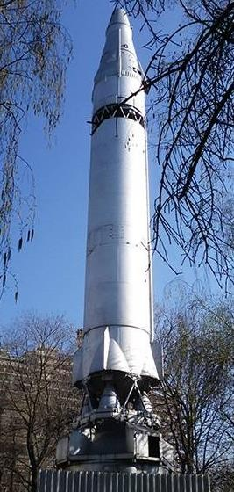
Межконтинентальная баллистическая ракета Р-9А, разработанная в ОКБ-1 им. С. П. Королёва, представляла собой двухступенчатую ракету, с последовательным разделением ступеней и жидкостными ракетными двигателями, оснащенную моноблочной головной частью.
Р-9А относится к ракетам первого поколения. Находилась на вооружении частей РВСН ВС СССР дислоцировавшихся в Омске, Тюмени, Козельске, Плесецке и Байконуре с 1964 по 1976 год.
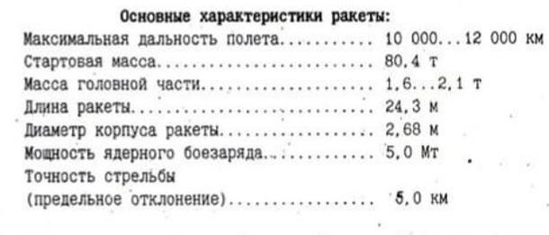
Для Р-9А были разработаны два варианта моноблочных термоядерных головных частей: штатная
«легкая» и «тяжелая». Штатная «легкая» имела мощность 1,65 Мт, с ней достигалась дальность 14000 км. «Тяжелая» ГЧ имела мощность 2,5 Мт и могла быть доставлена на расстояние 12500 км.
ГЧ крепилась к переходнику второй ступени с помощью двух пирозамков. Отделение головной части осуществлялось пневмотолкателем после выключения маршевого ЖРД второй ступени. Для работы
пневмотолкателя использовались газы наддува бака горючего 2-й ступени.

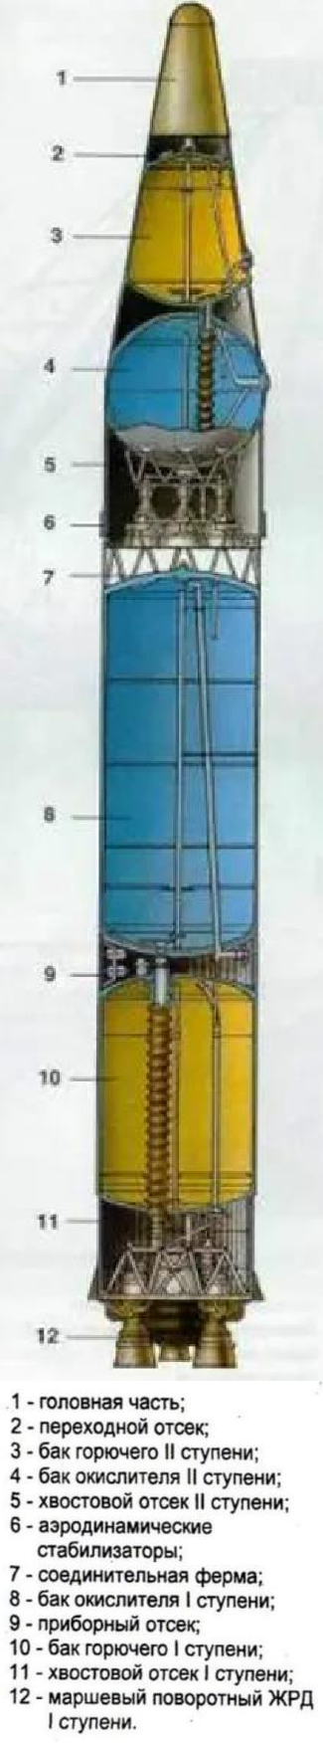
1-ая ступень состояла из открытой решетчатой фермы, бака окислителя, приборного отсека, бака горючего и хвостового отсека, во внутреннем объеме которого размещалась маршевая двигательная установка.
Решетчатая ферма предназначалась для связи первой и второй ступеней ракеты и обеспечения выхода газов при запуске маршевой двигательной установки второй ступени, так как разделение ступеней происходило по «горячей» схеме. Для защиты от газовой высокотемпературной струи двигательной установки второй ступени крепился газоотражательный конус, обеспечивающий отвод газовой струи и тепловую защиту бака окислителя первой ступени.
Топливные баки первой ступени выполнялись по несущей схеме изготавливались из алюминиево-магниевого сплава. В баках отсутствовал внутренний силовой набор (стрингеры и шпангоуты), а их панели в целях предельного уменьшения массы баков обрабатывались химическим фрезерованием. Баки окислителя и горючего конструктивно аналогичны.
Приборный отсек располагался в межбаковом отсеке первой ступени и служил для размещения приборов системы управления, обеспечивающих функционирование первой ступени при полете ракеты на активном участке.
Хвостовой отсек служил для размещения маршевого двигателя первой ступни и для зашиты его от аэродинамических сил во время полета ракеты в плотных слоях атмосферы. Кроме того, хвостовой отсек являлся опорой при установке ракеты на пусковое устройство. На внешней поверхности хвостового отсека по плоскостям стабилизации размещались четыре пилона, которые прикрывали выходящие за внутренний объем отсека камеры сгорания

маршевого двигателя и одновременно служили воздушными стабилизаторами.
2-ая ступень состояла из конической и цилиндрической частей. Коническую часть корпуса составляли переходник, бак горючего и бак окислителя с межбаковой обечайкой. Цилиндрическая часть образовывала хвостовой отсек, внутри которого размещался маршевый двигатель второй ступени. Бак горючего был выполнен по несущей схеме, а бак окислителя - в форме сферы.
Переходник обеспечивал соединение головной части с корпусом второй ступени. Для МБР Р-9А использовались два вида переходников, каждый из которых представлял собой обечайку в виде усеченного конуса, подкрепленную стыковочными шпангоутами и стрингерами. Переходник, предназначавшийся для крепления «тяжелой» головной части, имел обратную конструкцию и несколько большую длину. Соединение головной части с переходником осуществлялось с помощью двух пирозамков.
Бак горючего второй ступени был выполнен по несущей схеме и состоял из конической обечайки и двух сферических днищ. Обечайка бака не имела силового набора, а ее панели в целях уменьшения массы обрабатывались химическим фрезерованием по всей поверхности. На верхнем сферическом днище бака устанавливался пневмотолкатель системы отделения головной части, работавший на газе наддува бака горючего.
Бак окислителя второй ступени имел форму сферы. К верхней полусфере бака приваривалась межбаковая обечайка, а к нижней – цилиндрическая силовая обечайка, предназначавшаяся для крепления рамы маршевого двигателя. В межбаковой обечайке бака окислителя размещалась основная арматура системы управления.
Хвостовой отсек предназначался для защиты маршевой двигательной установки второй ступени от действия аэродинамических сил в полете во время работы двигательной установки первой ступени и в течение нескольких секунд самостоятельного полета второй ступени, после чего

хвостовой отсек сбрасывался. Корпус хвостового отсека состоял из трех панелей, связанных между собой по продольным стыкам рычажными замками. Надежный и безударный сброс панелей хвостового отсека обеспечивался поперечными пружинными толкателями. Сброс хвостового отсека уменьшал массу ступени, а следовательно, позволял получить большую дальность полета ракеты.
На панели имелось четыре щитка, открывавшихся пружинными механизмами на угол 30 градусов в момент разделения ступеней ракеты.
Двигательные установки:
На обоих ступенях были установлены жидкостные ракетные четырёхкамерные двигатели с общим турбонасосным агрегатом.
Рабочим телом турбины служили продукты сгорания основных компонентов ракетного топлива. Такая система газогенерации исключила необходимость в третьем компоненте (например, перекиси водорода) и соответственно уменьшила стартовую массу ракеты. Для быстрого выхода двигателей на номинальный режим работы и воспламенения компонентов топлива служила система запуска, включавшая пиростартер турбонасосного агрегата (пороховые газы обеспечивали первоначальную раскрутку турбины) и пирозажигательное устройство, которые устанавливались в газогенераторах и камерах сгорания.
Маршевые двигательные установки обеспечивали ракете заданную скорость и управляли ее полетом.
На 1-ой ступени был установлен четырехкамерный маршевый ЖРД РД-111 (8Д716) с поворотными камерами сгорания, развивавший тягу 141 т и разработанный под руководством В.П. Глушко. Каждая камера имела отдельный рулевой привод и отклонялась в плоскости, перпендикулярной к плоскости стабилизации, в которой расположена камера сгорания.
Управление камерами двигателя 1-ой ступени осуществлялось впервые разработанным центральным гидравлическим приводом, использующим в качестве рабочей жидкости керосин, отводимый после ТНА двигателя.

Каждая из четырех камер отклонялась на ±6 град. относительно нейтрального положения, чем обеспечивалось управление полетом ракеты.
На 2-ой ступени установили четырехкамерный ЖРД РД-0106 (8Д715) конструкции С.А. Косберга. Управление ракетой осуществлялось 4-мя поворотными соплами, использовавшими отработанный турбогаз ТНА, а камеры сгорания основного двигателя второй тупени устанавливались неподвижно.
ТНА на обеих ступенях состоял из одной турбины и двух центробежных насосов основных компонентов топлива со шнеками на входе в рабочие колеса.
Наддув бака горючего обеспечивался турбогазом, полученным в газогенераторе и отработавшим в турбине. Однако, поскольку для этой цели температура турбогаза была слишком высока, небольшое количество последнего подавалось в специальный теплообменник. В нем турбогаз охлаждался до требуемой температуры кислородом, поступившим для наддува бака окислителя. Кислород за счет тепла турбогаза нагревался (газифицировался) и поступал в бак окислителя. Осуществление привода ТНА и наддува топливных баков с помощью продуктов сгорания основных компонентов топлива позволило упростить конструкцию двигателя и уменьшить его массу.
Двигатель второй ступени работал на большой высоте при очень малых давлениях окружающей среды, поэтому камера сгорания двигателя имела профилированное высотное сопло с большой степенью расширения и малым давлением на срезе.
Основной недостаток двигательных установок ступеней ракеты заключался в использовании незамкнутой схемы привода турбонасосных агрегатов.
На ракете Р-9А применялась комбинированная система управления, имевшая инерциальную систему и канал радиокоррекции. Ее приборы размещались в межбакововом отсеке. Инерциальная система управления

обеспечивала полет ракеты с момента пуска до отделения головной части. В инерциальной системе управления применялись приборы с форсированным разгоном гироскопов. Система управления позволяла обеспечивать дистанционный контроль параметров ракеты. Система радиокоррекции предназначалась для управления полетом ракеты по направлению в течение последних секунд полета на активном участке траектории и для выработки предварительной и главной команд на выключение двигательной установки второй ступени при достижении ракетой параметров, обеспечивающих полет головной части на заданную дальность.
В результате МБР Р-9А представляла собой выдающуюся по своему совершенству ракету на низкокипящем окислителе. При создании этой ракеты был использован ряд прогрессивных технических решений, в результате чего она имела довольно высокий для первых МБР показатель энергомассового совершенства:
- Удалось существенно снизить стартовую массу ракеты по сравнению с МБР Р-16 при одинаковой массе полезной нагрузки и сравнимой дальности пуска.
- На двигательной установке 2-ой ступени ракеты впервые в практике ракетостроения была конструктивно реализована схема использования турбогаза для управления полетом второй ступени ракеты и работы двигателя на режиме конечной ступени с малой тягой.
- На ракете отработан принцип уменьшения массы конструкции за счет сброса элементов, выполнивших свое функциональное назначение (отстыковка и сброс линий связи второй ступени с наземным технологическим оборудованием, отделение в полете хвостового отсека второй ступени).
- Впервые в практике ракетостроения были использованы поворотные камеры сгорания маршевых двигателей для управления полетом.
- Существенно была повышена точность стрельбы за счет применения комбинированной системы управления.

Подготовка параметров, необходимых для работы с программой "Rocket-2"

Первая ступень:
    - Давление на среде сопла двигателя р_{а1}=0,06 МПа
    - Расходный комплекс β=179.4 с
    - Показатель изоэнтропы n_{из}=1,117
    - Плотность горючего (керосин) ρ_{г}=820 кг/м³
    - Плотность окислителя (О2) ρ_{ок}=1140 кг/м³
    - Межбаковый отсек;
    - Давление наддува бака окислителя р_{нА}=0,2 Мпа
    - Давление наддува переднего бака р_{нБ}=0,3 Мпа
    - Вылет днищ баков по отношению к диаметру h=0,22 Вторая ступень:
    - Давление на среде сопла двигателя р_{а1}=0,01 МПа
    - Расходный комплекс β=179.4 с
    - Показатель изоэнтропы n_{из}=1,122
    - Плотность горючего (керосин) ρ_{г}=820 кг/м³
    - Плотность окислителя (О2) ρ_{ок}=1140 кг/м³
    - Межбаковый отсек;
    - Давление наддува бака окислителя р_{нБ}=0,1 Мпа
    - Давление наддува переднего бака р_{нА}=0,18 Мпа
    - Вылет днищ баков по отношению к диаметру h=0,24

Отсутствие отдельного приборного отсека Переходной отсек сбрасывается
Горячее разделение ступеней

Примечание:

Значения давления наддува баков и вылета днищ были выбраны путем подбора в программе "Rocket-2" таким образом, чтобы стартовая масса была минимальна.

Результаты расчетов параметров ракеты

Расчет по исходным данным производился в программе RK-2.
Варьируя в программе значение соотношения масс ступеней
(λ= ^{М02}) меняется стартовая масса.
М01
Минимальная стартовая масс будет при λ=0,23 и равна М_{min}=92737,2 кг.

В результате расчетов параметров ракеты-носителя были получены следующие значения проектных параметров:

Исходные данные
Исходные данные
Дальность (км) | 10500,0000
Масса полезного груза (кг) | 1600,0000
Соотношение масс ступеней | 0,2300
Число блоков ГО | 1,0000
Специальный полезный груз | 1,0000
Маневрирующий блок ГО | 0,0000
Отдельный приборный отсек | 0,0000
Горячее разделение ступеней | 1,0000
Сбрасывание переходного отсека | 1,0000
Нормальная длинна хвостового отсека | 0,0000
Стабилизаторы | 0,0000
Данные по первой ступени
Плотность горючего (кг/куб.м) | 820,0000
Плотность окислителя (кг/куб.м) | 1140,0000
Стехиометрическое соотношение | 3,4100
Коэф. избытка окислителя | 0,9000
Давление в камере сгорания (МПа) | 10,0000
Давление в выходном сечении(МПа) | 0,0600
Расходный комплекс (сек) | 179,4000
Показатель изоэнтропы | 1,1170
Число двигателей в ДУ | 4,0000
Давление наддува бака А (МПа) | 0,2000
Давление наддува бака Б (МПа) | 0,3000
Вылет днищ баков | 0,2200
Закрытая схема ДУ | 0,0000
Управление газовыми рулями | 0,0000

Межбаковый отсек | 1,0000
Наддув горячим газом | 0,0000
Окислитель в баке А | 1,0000
Данные по второй ступени
Плотность горючего (кг/куб.м) | 820,0000
Плотность окислителя (кг/куб.м) | 1140,0000
Стехиометрическое соотношение | 3,4100
Коэф. избытка окислителя | 0,9000
Давление в камере сгорания (МПа) | 10,0000
Давление в выходном сечении(МПа) | 0,0100
Расходный комплекс (сек) | 179,4000
Показатель изоэнтропы | 1,1220
Число двигателей в ДУ | 4,0000
Давление наддува бака А (МПа) | 0,1000
Давление наддува бака Б (МПа) | 0,1800
Вылет днищ баков | 0,2400
Закрытая схема ДУ | 0,0000
Управление газовыми рулями | 0,0000
Межбаковый отсек | 1,0000
Наддув горячим газом | 0,0000
Окислитель в баке А | 1,0000
Проектные параметры
Масса стартовая (кг) M0 | 92737,2000
Масса 2-й ст. (кг) M2 | 21329,6000
Масса конечная (кг) Mк | 4353,3000
Масса головного отсека (кг) Mг | 2164,9000
Отн. кон. масса 1-й ст. Muк1 | 0,2940
Отн. кон. масса 2-й ст. Muк2 | 0,2040
Тяга нулевая (Кн) P0 | 1768,6000
Тяга пустотная 1-й ст. (Кн) Pп1 | 2001,0000
Тяга пустотная 2-й ст. (Кн) Pп2 | 487,4000
Нагрузка на тягу 1-й ст. Nu0 | 0,5140
Нагрузка на тягу 2-й ст. Nuп | 0,4290
Параметры активного участка
Разделение ступеней
Cкорость (м/сек) Vкс | 2533,5000
Угол траектории (град.) Teta | 44,5400
Координата (км) Xкс | 45,0000
Координата (км) Yкс | 66,0000
Время работы 1-ст. (сек) Tкс | 94,5000

Конец активного участка
Cкорость (м/сек) Vк | 6999,5000
Угол траектории (град.) Teta | 21,2300
Координата (км) Xк | 446,9000
Координата (км) Yк | 254,2000
Время активного участка (сек) Tк | 203,5000
Габаритные размеры (м)
Диаметр 1-й ст. Dm1 | 2,5000
Диаметр 2-й ст. Dm2 | 1,6500
Длина ракеты lр | 26,8870
Длина 2-й ст. l2 | 11,5140
Длина ГО lго | 2,5190
Длина ПО lпо | 0,0000
Длина бака А 2-й ст. lа2 | 4,7490
Длина МБО 2-й ст. lмб2 | 1,1190
Длина бака Б 2-й ст. lб2 | 1,7980
Длина ПХО lпхо | 3,198
Длина бака А 1-й ст. lа1 | 8,0190
Длина МБО 1-й ст. lмб1 | 1,6000
Длина бака Б 1-й ст. lб1 | 3,0960
Длина ХО lхо | 2,6570
Параметры ДУ
Первая ступень
Уд.импульс нулевой Pуд0 | 2552,5000
Уд.импульс пуст. Pудп | 2888,0000
Время работы ДУ tк1 | 94,5000
Площадь кр. сечений Fкр | 0,1257
Площадь среза сопел Fa | 2,8373
Диаметр кр.сеч.сопла Dкр | 0,2000
Диаметр среза сопла Da | 0,9503
Вторая ступень
Уд.импульс пуст. Pудп | 3128,0000
Время работы ДУ tк1 | 109,0000
Площадь кр. сечений Fкр | 0,0283
Площадь среза сопел Fa | 2,7920
Диаметр кр.сеч.сопла Dкр | 0,0949
Диаметр среза сопла Da | 0,9427

Расчет раз6меров основных отсеков ракеты

Масса стартовая (1 ступени): М₀₁ = 92737,2 кг Масса конструкции 1 ступени: М_{к1} = 27264,7 кг Масса топлива 1 ступени: М_{т1} = 65472,5кг Стартовая масса 2 ступени: М₀₂ = 21329,6 кг Масса конструкции 2 ступени: М_{к2} =4351,2 кг Масса топлива 2 ступени: М_{т2} = 16978,4 кг
Относительная масса 1 ступени: 𝜇_{к1} = М_{к1} / М₀₁ = 0,294 Относительная масса 2 ступени: 𝜇_{к2} = М_{к2} / М₀₂ = 0,204 Масса топлива 1 ступени: М_{т1} = М₀₁ – М_{к1} = М₀₁*(1- 𝜇_{к1}) Масса топлива 2 ступени: М_{т2} = М₀₂ – М_{к2} = М₀₂*(1- 𝜇_{к2})

Первая ступень
- Расчет длин баков окислителя и горючего:
Плотность окислителя: ρ_{Ок} = 1140 кг/м³ Плотность горючего: ρ_{Г} = 820 кг/м³ Радиусы баков: R = 1,25 м
Масса топлива ступени: М_{т} = 65472,5 кг Стехиометрическое соотношение: υ₀ = 3,41 Коэффициент избытка окислителя: α = 0,9
υ = υ₀* α = 3,41*0,9 = 3,069
Масса окислителя:
М_{Ок} = М_{т}*υ / (1+ υ) = 65472,5 *3,069/ (1+3,069) = 49366,2 кг
Масса горючего: М_{Г} = М_{т}*1 / (1+ υ) = 65472,5 *1/ (1+3,069) = 16090,5 кг Объём окислителя: V_{Ок} = М_{Ок} / ρ_{Ок} = 49366,2/1140 = 43,3 м³

Объём горючего: V_{Г} = М_{Г} / ρ_{Г} = 16090,5/820 = 19,6 м³ Объём бака окислителя: V_{БО} = V_{Ок} + V_{подушка} + V_{гарантия};
V_{БО} = V_{Ок} + 5%*V_{Ок} + 2%*V_{Ок} =
= 43,3+ 5%*43,3+ 2%*43,3= 46,331 м³
Объём бака горючего: V_{БГ} = V_{Г} + V_{подушка} + V_{гарантия};
V_{БГ} = V_{Г} + 5%*V_{Г} + 2%*V_{Г} =
= 19,6+ 5%*19,6+ 2%*19,6= 20,972 м³

Объём днища:
V_{днищ} = 1/3 π*L_{днищ}² (3* R_{днищ} – L_{днищ}) =1/3 π*0,55² (3*1,25 – 0,55) =1,013 м³

(из соотношения вылета днищ Lднищ
2∗Rднищ
= 0,22 => т.к. Rднищ = 1,25, то Lднищ= 0,55 )

Объём цилиндрической части бака окислителя:
V_{ЦО} = V_{БО} – 2* V_{днищ} = 46,331- 2*1,013 = 44,305 м³
Длина цилиндрической части бака окислителя:
L_{ЦО} = 4* V_{ЦО} / π*D² = 4*44,305/ π*2,5² = 9,030 м
Длина бака окислителя:
L_{БО} = L_{ЦО} + 2*L_{днищ} = 9,030 + 2*0,55 = 10,13 м
Объём цилиндрической части бака горючего:
V_{ЦГ} = V_{БГ} – 2* V_{днищ} = 20,972– 2*1,030 = 18,946 м³
Длина цилиндрической части бака горючего:
L_{ЦГ} = 4* V_{ЦГ} / π*D² = 4*18,946/ π*2,5² = 3,861 м
Длина бака горючего:
L_{БГ} = L_{ЦГ} + 2*L_{днищ} = 3,861 + 2*0,55 = 4,961 м
- Расчет радиусов тоннельной и магистральной труб:
𝜌02 = 1140 кг/м³ − плотность компонента верхнего бака;
м₀₂ = 49366,2 кг − масса коспонента верхнего бака;
𝑉к = 8 м/𝑐 − скорость движения компонента в магистрали;
Δ= 0,3 ∗ 𝑟М − зазор между магистральной и тоннельной трубами; t_{к} = 94,5 с – время работы соответствующей ДУ;

Массовый расход компонента:
ṁ = м02 / t_{к} = 49366,2/94, 5 = 522,39 кг/с Радиус магистрали:
r_{м} = √(ṁ / πρV_{К}) = √(522,39 / π*1140*8) = 0,135 м Зазор между магистральной и тоннельной трубами:
Δ= 0,3 ∗ 𝑟М= 0,0405 м
Внешний радиус тоннельной трубы:
r_{в} = r_{м} + Δ = 0,135 + 0,0405 = 0,1755 м

- Расчет основных геометрических параметров двигательной
установки:
Диаметр критического сечения сопла камеры сгорания: d_{кр1} = 0,20001 м Диаметр выходного сечения сопла камеры сгорания: d_{а1} = d_{кр1}√f_{а1} = 0.95034 м Диаметр камеры сгорания: d_{к1} = 2d_{кр1} = 2*0,20001 = 0,4 м
Длина камеры сгорания: l_{к1} = l_{к.пр1} / 4 = 2/4 = 0,5 м Приведенная длина камеры сгорания: l_{к.пр} = 2,0…2,5 м Длина сопла: l_{с1} = d_{а1} = 0.95034 м
Длина двигательной установки: l_{дв1} = 1,05*(l_{к1} + l_{с1}) = 1,05*(0,5 + 0.95034) = 1,5228 м

Вторая ступень
  - Расчет длин баков окислителя и горючего:
Плотность окислителя: ρ_{Ок} = 1140 кг/м³ Плотность горючего: ρ_{Г} = 820 кг/м³ Радиусы баков: R = 0,825 м
Масса топлива ступени: М_{т} = 16978,4 кг Стехиометрическое соотношение: υ₀ = 3,41 Коэффициент избытка окислителя: α = 0,9
υ = υ₀* α = 3,41*0,9 = 3,069

Масса окислителя:
М_{Ок} = М_{т}*υ / (1+ υ) = 16978,4 *3,069/(1+3,069) = 12801,7 кг
Масса горючего: М_{Г} = М_{т}*1 / (1+ υ) = 16978,4 *1/(1+3,069) = 4172,6 кг Объём окислителя: V_{Ок} = М_{Ок} / ρ_{Ок} = 12801,7/1140= 11,23 м³
Объём горючего: V_{Г} = М_{Г} / ρ_{Г} = 4172,6/820 = 5,088 м³ Объём бака окислителя: V_{БО} = V_{Ок} + V_{подушка} + V_{гарантия};
V_{БО} = V_{Ок} + 5%*V_{Ок} + 2%*V_{Ок} =
= 11,23+ 5%*11,23+ 2%*11,23= 12,0161 м³
Объём бака горючего: V_{БГ} = V_{Г} + V_{подушка} + V_{гарантия};
V_{БГ} = V_{Г} + 5%*V_{Г} + 2%*V_{Г} =
= 5,088+ 5%*5,088+ 2%*5,088= 5,444 м³

Объём днища:
Vднищ = 1/3 π*Lднищ2 (3* Rднищ – Lднищ) =
=1/3 π*0,396² (3*0,825 – 0,396) = 0,341 м³

(из соотношения вылета днищ Lднищ
2∗Rднищ
= 0,24 => т.к. Rднищ = 0,825, то Lднищ= 0,396)

Объём цилиндрической части бака окислителя: V_{ЦО} = V_{БО} – 2* V_{днищ} = 12,0161- 2*0,341 =11,334 м³

Длина цилиндрической части бака окислителя:
L_{ЦО} = 4* V_{ЦО} / π*D² = 4*11,334/ π*1,65² = 5,303 м
Длина бака окислителя:
L_{БО} = L_{ЦО} + 2*L_{днищ} = 5,303 + 2*0,341= 6,095 м
Объём цилиндрической части бака горючего:
V_{ЦГ} = V_{БГ} – 2* V_{днищ} = 5,444 – 2*0,341 = 4,762 м³
Длина цилиндрической части бака горючего:
L_{ЦГ} = 4* V_{ЦГ} / π*D² = 4*4,762 / π*1,65² = 2,094 м
Длина бака окислителя: L_{БГ} = L_{ЦГ} + 2*L_{днищ} = 2,094 + 2*0,341= 2,776 м

  - Расчет радиусов тоннельной и магистральной труб:

𝜌02 = 1140 кг/м³ − плотность компонента верхнего бака;
м₀₂ = 12801,7 кг − масса коспонента верхнего бака;
𝑉к = 8 м/𝑐 − скорость движения компонента в магистрали;
Δ= 0,3 ∗ 𝑟М − зазор между магистральной и тоннельной трубами; t_{к} = 109 с – время работы соответствующей ДУ;

Массовый расход компонента:
ṁ = м02 / t_{к} = 12801,7/109 = 117,44 кг/с Радиус магистрали:
r_{м} = √(ṁ / πρV_{К}) = √(117,44 / π*1140*8) = 0,064 м Зазор между магистральной и тоннельной трубами: Δ= 0,3 ∗ 𝑟М= 0,0192 м
Внешний радиус тоннельной трубы:
r_{в} = r_{м} + Δ = 0,064 + 0,0192 = 0,0832 м

  - Расчет основных геометрических параметров двигательной
установки:
Диаметр критического сечения сопла камеры сгорания: d_{кр1} = 0,09485 м Диаметр выходного сечения сопла камеры сгорания: d_{а1} = d_{кр1}√f_{а1} = 0.94272 м Диаметр камеры сгорания: d_{к1} = 2d_{кр1} = 2*0,09485 = 0,1897 м
Длина камеры сгорания: l_{к1} = l_{к.пр1} / 4 = 2/4 = 0,5 м Приведенная длина камеры сгорания: l_{к.пр} = 2,0…2,5 м Длина сопла: l_{с1} = d_{а1} = 0.94272 м
Длина двигательной установки: l_{дв1} = 1,05*(l_{к1} + l_{с1}) = 1,05*(0,5 + 0.94272) = 1,5148 м

Описание разработанной ракеты

Габаритная схема разработанной МБР с размерами основных
отсеков:

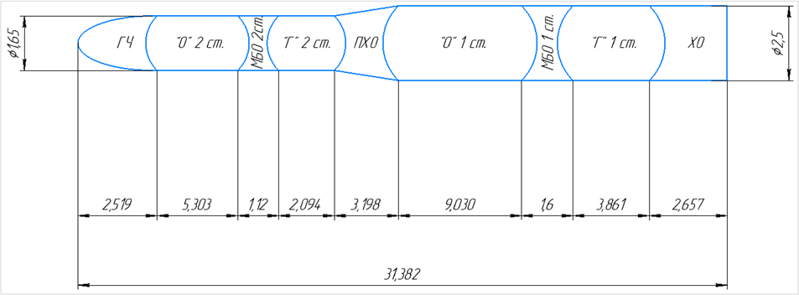

Описание разработанной ракеты:
На базе конструкции и технических характеристик ракеты-аналога Р-9А (8К75) была разработана межконтинентальная баллистическая ракета может запускаться со стартового комплекса.
Разработанная ракета представляет собой двухступенчатую МБР с последовательным соединением ступеней, так как она имеет хорошую компактность, наименьшую стартовую массу по сравнению с другими схемами за счет простоты узлов соединения и рациональной схемы ракеты, сравнительно небольшие возмущения при разделении ступеней, небольшое лобовое аэродинамическое сопротивление, простое стартовое устройство, возможность лёгкого монтажа (демонтажа), что упрощает транспортировку ракеты от места изготовления до места старта.
В качестве органов управления первой и второй ступеней выберем основные двигатели, работающие как рулевые на основных компонентах топлива.
- Как в баках первой, так и второй ступени установлены гасители продольных колебаний и система синхронного опорожнения баков, а на двигательных установках обеих ступеней установлена система

регулирования кажущейся скорости. Сигналы с обеих этих систем, а также с остальных датчиков подводятся в приборный отсек через информационные каналы проложенные в гаргротах.
Обечайка нижних баков с горючим на первой и второй ступенях представляет собой вафельную конструкцию, которая облегчает ракету и обеспечивает жесткость. Верхние же баки с окислителем на обеих ступенях имеют гладкостенную конструкцию, так как нагрузка на них меньше, что позволяет в разы уменьшить массу ракеты, не снижая ее прочностные характеристики.
  - Как и на ракете-аналоге Р-9А было принято решение сохранить межбаковые отсеки на обеих ступенях, так как температура кипения компонентов ракетного топлива существенно отличается. При расчете выяснилось, что наличие приборного отсека колоссально увеличивает стартовую массу. В связи с чем, было решено использовать межбаковый отсек второй ступени в качестве приборного отсека, в котором разместилась основная часть приборов системы управления ракетой. В межбаковом отсеке первой ступени разместилась остальная небольшая часть арматуры системы управления, которая после отделения первой ступени не несет своего функционального значения и может быть сброшена с первой ступенью, что значительно уменьшит массу ракеты во время полета.
- Разделение ступеней происходит по «горячей» схеме:
На второй ступени двигатель запускается раньше, чем полностью исчезнет тяга на отбрасываемом блоке первой ступени. Для защиты отбрасываемого блока первой ступени от пламени двигателя второй ступени на торце бака устанавливают рассекатель пламени с теплозащитой, иначе огненная струя газов из сопла двигателя второй ступени может прожечь днище бака ракетного блока первой ступени, расположенного ниже и разделение ракетных блоков будет нештатным.
На переходном отсеке имеются окна, закрытые крышками, которые вышибаются выходящими газами двигательной установки второй ступени.

Форма рассекателя обеспечивает плавность выхода газов. Для выхода газов срез сопла запускаемого двигателя второй ступени был установлен от теплозащитного отражателя на некотором расстоянии.
Так как за рассекателем расположено днище верхнего бака первой ступени, то был обеспечен необходимый зазор между ним и днищем бака, достаточный для деформации бака при подаче давления наддува в бак.
Для предотвращения попадания горячих газов внутрь хвостового отсека второй ступени устанавливается герметизация.
Достоинством схемы с горячим разделением являются высокая надежность запуска маршевого двигателя ракетного блока верхней (второй) ступени (так как начальный этап его полета не происходит в невесомости), высокая надежность самого разделения и простота конструкции.
В целях предотвращения столкновения корпуса первой ступени с корпусом второй ступени на внешней поверхности хвостового отсека первой ступени установлены тормозные РДТТ, замедляющие движение корпуса первой ступени при отделении второй ступени.

- Переходной отсек сбрасывается по схеме «тюльпан». После разрыва механических связей за счет пироболтов и сдвига вниз переходного отсека, происходит разделение переходного отсека на несколько частей по продольным стыкам при помощи пневмотолкателей.

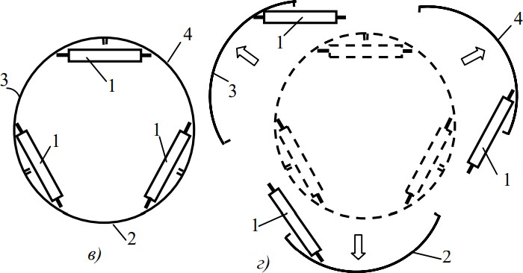

- В разработанной ракете было принято решение установить жидкостной ракетный четырёхкамерный маршевый двигатель с общим турбонасосным агрегатом РД-111 (8Д716) с поворотными камерами сгорания, разработанный под руководством В.П. Глушко. Каждая камера имеет отдельный рулевой привод и отклоняется в плоскости, перпендикулярной к плоскости стабилизации, в которой расположена камера сгорания. Путем поворота камер гидравлическими рулевыми машинами центрального привода на участке траектории достигается полное управление полетом.
Крепление многокамерного ЖРД происходит на стержнях. Четыре камеры ЖРД связаны между собой балками (11) и диафрагмой (13) в единый блок. Этот блок крепится на силовом шпангоуте (2) с помощью стержней (3). В этой схеме тяга каждой камеры сгорания передаётся только двум стержням, которые прикреплены к двум диаметрально расположенным узлам. Другая пара стержней служит лишь для восприятия боковых нагрузок при транспортировке.
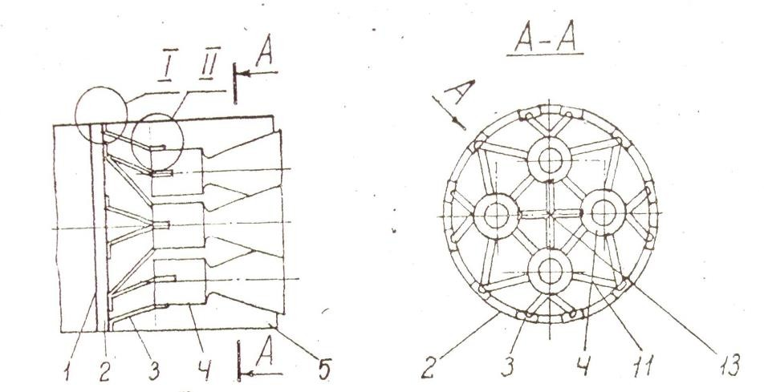

  - На ракете устанавливаются моноблочная ГЧ, поглощающая радиосигналы, и система радиопомех, что позволяет головной части успешно преодолевать систему ПРО противника, а также используется автономная система управления в совокупности с системой радиоуправления, что повышает надежность и точность стрельбы. Ракета оснащена широким спектром ядерных боеприпасов большой мощности, в том числе гиперзвуковых,и самыми современными системами преодоления ПРО.

В целях предотвращения столкновения корпуса второй ступени с корпусом ГЧ на внешней поверхности хвостового отсека второй сутени установлены тормозные РДТТ, замедляющие движение корпуса второй ступени при отделении ГЧ.

После отделения полет ГЧ происходит независимо от второй ступени. Стабилизация ГЧ при входе в плотные слои атмосферы обеспечивается за счет конической формы ГЧ и передним расположением центра масс, а также за счет стабилизирующей юбки, поэтому головная часть чтобы при полёте на нисходящем участке траектории - статически устойчива.

Сравнение параметров проектируемой ракеты с параметрами ракеты аналога

Тактико-технические характеристики разработанной ракеты и ракеты-аналога Р-9 (8К75)
Параметр | Р-9А | Разработанная ракета
Дальность, км | 10000 | 10500
Количество ступеней | 2 | 2
Стартовая масса БР, кг | 80400 | 92737,2
Длина ракеты, м | 24300 | 31382
Максимальный диаметр, м | 2,68 | 2,5
Масса полезного груза, кг | 1650-2095 | 1600
Тип ГЧ | ядерная моноблочная | ядерная моноблочная
Компоненты топлива 1ст | О₂ + керосин Т1 | О₂ + керосин Т1
Компоненты топлива 2ст | О₂ + керосин Т1 | О₂ + керосин Т1

В результате проведенной работы была сконструирована межконтинентальная баллистическая ракета с минимальной возможной стартовой массой в соответствии с данным техническим заданием, но массовые характеристики ракеты-аналога улучшить не удалось из-за несовершенства проведенных расчетов. Одна, если бы на ракете-аналоге Р-9А были бы применены внесенные мною улучшения, то в целом тактико- технические характеристики ракеты улучшились бы и данная ракета была бы более востребована в использовании.

Описание ДУ (ПГС)
В разработанном ракете-аналоге на первой и на второй ступенях был установлен маршевый четырехкамерный двигатель РД-111.

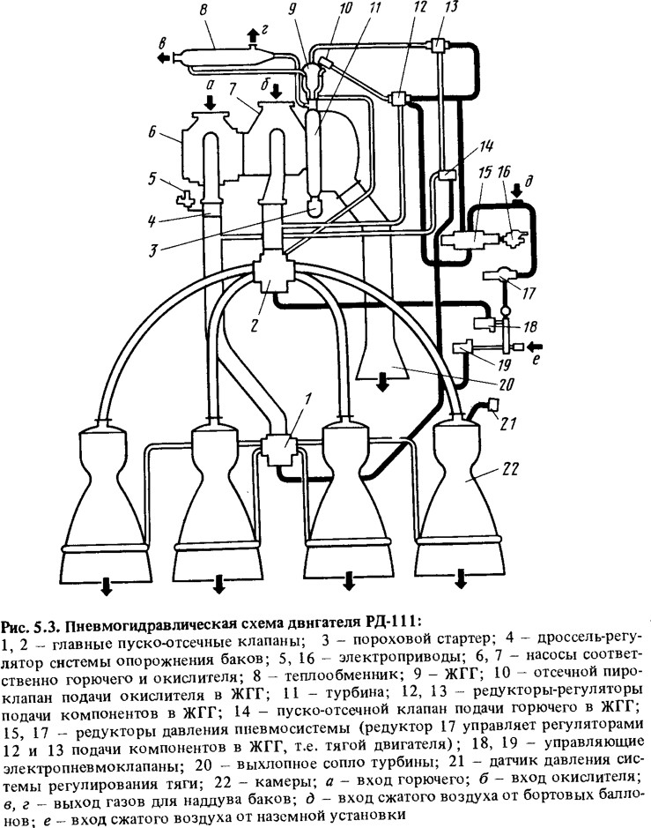
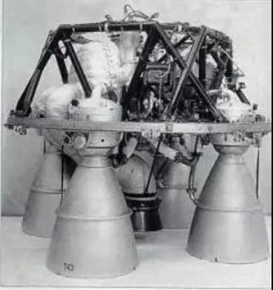
Двигатель и пневногидравлическая схема двигателя РД-111

- Общие данные и основные параметры:

РД-111 – советский ЖРД конструкции ГДЛ-ОКБ, разработан в 1959 – 62 годах для. Топливо двухкомпонентное (окислитель – жидкий кислород, горючее – керосин);
РД-111 содержит 4 камеры, ТНА, газогенератор, агрегаты автоматики, раму и другие элементы. Камера ЖРД – со связанными оболочками, с регенеративным.

Двигатель питается от одного ТНА. Камеры установлены на двигательной раме в подшипниках, позволяющих им качаться в одной плоскости. Путем соответствующих отклонений камер от номинального положения создаются все три управляющих момента системы УВТ, поэтому достигается полное управление полетом. Подвеска камер на опорах с подшипниками – первая особенность этого двигателя. Над камерами расположен горизонтально ТНА, связанный с ними сильфонными металлическими шлангами.
- Работа пневмогидравлической схемы:

Компоненты топлива через входные клапаны из баков поступают в насосы. ТНА состоит из двух одноступенчатых центробежных насосов с двусторонним входом. Турбина двухступенчатая активная, работает на восстановительном генераторном газе, вырабатываемом в двухкомпонентном ЖГГ путем сжигания основных компонентов топлива – кислорода и керосина с большим избытком последнего. Отвод отработанного генераторного газа производится через систему, заканчивающуюся расширяющимся выхлопным соплом турбины. Использование двухкомпонентного ЖГГ, работающего на основных компонентах топлива, - другая особенность этого двигателя.
Из насосов через главные пуско-отсечные клапаны кислорода и керосина 1 и 2 жидкий кислород направляется непосредственно в смесительную головку, керосин – в охлаждающий тракт камеры, из которого затем поступает в полость головки.
За насосами, перед главными пуско-отсечными клапанами, производится отбор кислорода и керосина для ЖГГ, в который они поступают через свои пуско – отсечные клапаны 10 и 14 и регуляторы 12 и 13. Эти регуляторы тяги и соотношения компонентов ЖГГ управляются командным давлением сжатого газа – азота, давление которого, в сою очередь,

регулируется редуктором 15 с электроприводом. Последний получает команды от системы управления.
Управление регуляторами давления подачи компонентов в ЖГГ с помощью командного давления в пневмосистеме, которое регулируется специальным редуктором, - еще одна особенность этого двигателя. Кроме того, в схеме имеется также газовый редуктор 17, который обеспечивает необходимое давление в пневмосистеме привода главных пуско – отсечных клапанов.
Наддув баков здесь осуществляется следующим образом. Бак окислителя наддуувается газообразным кислородом, получаемым испарением жидкого кислорода в теплообменнике, в который поступает также генераторный газ из ЖГГ. Последний, пройдя теплообменник, охлаждается и далее поступает на наддув бака с горючим. Устройство специального испарителя, который одновременно «вырабатывает» газы для наддува обоих баков, является также особенностью этого двигателя.
- Запуск двигателя:

После предварительного захолаживания и заливки полостей насосов компонентов топлива включается- стартовый твёрдотопливный газогенератор (ТГГ), который раскручивает ТНА. По достижении определенных давлений подачи открываются соответствующие клапаны, и компоненты поступают в ЖГГ и камеры. Зажигание в камерах осуществляется от ПЗУ, вводимого в них через сопло, а в ЖГГ от пирозапального блока, смонтированного на корпусе газогенератора.

Выводы

В результате выполнения курсовой работы по проектированию межконтинентальной баллистической ракеты на базе конструкции и технических характеристик ракеты-аналога Р-9А (8К75) была разработана ракета-носитель с минимальной возможной стартовой массой при заданных условиях.
В ходе данной работы были подобраны оптимальные проектные параметры ракеты из условия её минимальной массы и определены основные весовые, геометрические и тяговые характеристики ракеты, используя программу RAKETA-2. Также были произведены объёмные расчёты и расчеты длин баков окислителя и горючего, радиусов тоннельной и магистральной труб, основных геометрических параметров двигательных установок ступеней, в результате которых был выполнен габаритный чертёж ракеты, подобраны ДУ для каждой из ступеней, спроектирована конструктивно- компоновочная схема, был выполнен чертеж ПГС.
В заключении хочется отметить, что в ходе проектирования МБР были закреплены на практике знания по курсу «Основы устройства проектирования ракетно-космической техники», а также получены практические навыки проектирования и разработки баллистических ракет. Которые, наряду с изучением и освоением современных типовых конструкций элементов МБР, пригодятся в дальнейшем.

Программное обеспечение
- Rocket-2
- КОМПАС – 3d
- Microsoft office для дома и учебы 2021

12. Список литературы

  - Н. Т. Каргин, В. В. Волоцуев – Конструкция и проектирование изделий ракетно-космической техники. Ч.1: «Конструирование изделий ракетно-космической техник» - Минобрнауки России, Самар. гос. аэрокосм. ун-т им. С. П. Королева (нац. исслед. ун-т) 2012 г.- 169 с.
  - В. И. Куренков – Конструкция и проектирование изделий ракетно- космической техники. Ч.2: «Основы проектирования ракет- носителей» - Минобрнауки России, Самар. гос. аэрокосм. ун-т им. С. П. Королева (нац. исслед. ун-т) 2012 г.- 304 с.
  - В.П. Печникова, В.В. Трофимова - Конструкции ракет с ЖРД. Ч.1: "Головные части, носовые отсеки и обтекатели ракет"-М.: МГТУ им. Н.Э. Баумана 1997г. - 94 с.
  - В.П. Печникова, В.В. Трофимова - Конструкции ракет с ЖРД. Ч.2: "Сухие и топливные отсеки"-М.: МГТУ им. Н.Э. Баумана 1998г. - 84 с.
  - В.П. Печникова, В.В. Трофимова - Конструкции ракет с ЖРД. Ч.3: "Крепление маршевых и рулевых ЖРД"-М.: МГТУ им. Н.Э. Баумана 1998г. - 48 с.
  - Лекционный материал по курсу РКТ.

